Консультация для педагогов «Сказка как средство развития речи у дошкольников»

Нужно помнить, что каждому возрасту своя сказка. Но также одну сказку можно перечитывать разным возрастам и каждый раз находить новые ценности.
Влияние сказок на развитие речи детей происходит с самого начала их использования. Сказка выполняет, - как бы между прочим, -важные для формирования речи функции:
· расширяет словарный запас ребенка;
· передает готовые художественные обороты и метафоры;
· показывает пример составления различных предложений;
· естественным образом знакомит с грамматическими основами.
Чуть позднее запускается активная роль сказки в отношении речевого развития. Дети начинают пересказывать особо впечатлившие их отрывки, рассуждать о поступках героев, придумывать свои версии иного развития событий. Все это чрезвычайно полезно для формирования связной речи дошкольника.
Формы работы со сказкой могут быть различны:
· пересказ;
· сочинение сказочных историй;
· придумывание своего окончания;
· добавление нового героя;
· Тематические беседы (индивидуальные или коллективные) о прочитанном
· Драматизация. Разыгрывание сценок из сказки, возможно, в форме викторины. Зрители могут отгадывать, какой это герой, из какой сказки;
· Сравнение: кто на кого похож, сравнение иллюстраций разных авторов;
· Словесное рисование иллюстраций…. И т. д…
В младшем дошкольном возрасте обязательны атрибуты, которые будут героями сказки. Необходимо максимально задействовать наглядно-действенное и образное мышление. Только взяв в руки игрушку, ребенок сможет начать: «Жил-был Мишка/Зайка…». Далее Мишка может строить дом, который не строится без помощи друзей. Зайка может выращивать морковку, поливая живой водой и пр.
4-летние дети смогут сочинить коротенькую историю, если их будет подталкивать к дальнейшим идеям взрослый. Ценным является то, что ребенок способен воспринять подсказку и сформулировать полноценное предложение, подходящее по смыслу рождающейся истории. «Захотел Зайка посадить деревце… чтобы на нем росли золотые яблочки… Для этого нужно деревце поливать волшебной водичкой».
Дети 5 лет способны самостоятельно сочинить сказку, если им предложить несколько сюжетных картинок.
Старшие дошкольники справляются с более сложными заданиями.
Сказка может служить привычным шаблоном и для различных речевых упражнений. Можно придумывать задания на формулировку предложений или игры со словами и буквами в сказочном контексте.
Современная методика развития речи содержит разнообразные приемы совершенствования всех сторон речи дошкольников. Их можно использовать при знакомстве детей со сказками. Рассмотрим некоторые из них:
Чтение вслух и рассказывание сказок – им принадлежит главенствующая роль в ознакомлении детей со сказками во всех возрастных группах.
Моделирование сказок. Использование геометрических, форм, схематичного изображения, как стимульный материал для составления сюжетов сказок.
Например, сказка «Колобок» -
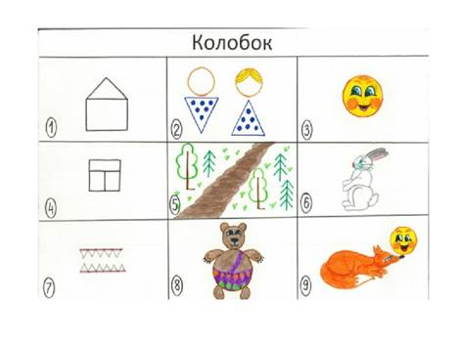
Использование мнемотехники для детей дошкольников становится актуальным, так как схемы и мнемотаблицы в значительной степени облегчает детям процесс овладение грамоты выстроенной речи, кроме того, наличие зрительного плана+схема делают сказки четкими,связными и последовательными.
Ритмизация (простукивание, прохлопывание ритма, отражающего особенности движения – быстрый, моросящий дождик, настроение героев – «идет грустный медвежонок», «скачет веселый зайка»)
Психогимнастика - выразительная передача в мимике, движениях эмоциональных состояний (этюды «Горе», «Радость»)
Музыкальное сопровождение
Сказкотерапия – интегрированная деятельность, в которой действия в воображаемой ситуации связаны с реальным общением, направленным на активность, самостоятельность, творчество, регулирование ребенком собственных эмоциональных состояний.
Словесная режиссерская игра – упражнение детей в звуковом оформлении связного высказывания (разная сила голоса, темпа и ритма речи), использование в речи образных выражений, сказочных повторов, а так же лексических средств (прилагательных, наречия) для определения свои эмоций, чувств от прослушивания сказки, музыки.
Словесное рисование - точное определение словами состояний героев («петушок обиделся»), изображение их позы, мимики, жестов не раскрытых в контексте литературного произведения (глаза у мышат радостные, они улыбаются, пляшут).
Драматизация – «это игра детей в рассказанное или прочитанное произведение»
В нашем ДОУ ведется плодотворная работа по развитию речи детей дошкольного возраста. Все педагоги используют в своей работе чтение и инсценировки различных сказок и многие другие формы и методы, способствующие всестороннему развитию детей.

